UNIVERSIDAD NACIONAL DE INGENIERÍA
UNIDAD DE POSTGRADO FACULTAD DE INGENIERÍA INDUSTRIAL Y DE SISTEMAS
ESCUELA DE POSGRADO


INFORME DE EXPERIMENTACIÓN CON DATOS

Análisis exploratorio (EDA), ingeniería de características, Baseline y dos variantes

Sistema híbrido de aprendizaje automático y optimización para mejorar la eficiencia de las rutas de recolección de residuos sólidos en el distrito de Yarinacocha, 2026
Elaborado por:
Grimaldo René Abarca Urbano
Jorge Raúl Valega Marquina

Lima – Perú
2026

1. Resumen
Se realizó un análisis experimental sobre 733 observaciones simuladas de rutas de recolección de residuos sólidos del distrito de Yarinacocha. Se estudió la predicción de la duración de cada ruta (minutos) mediante Random Forest Regressor. Se compararon un Baseline y dos variantes centradas en el tratamiento y la representación de los datos; se mantuvieron constantes los hiperparámetros del algoritmo y se reservó un período posterior para prueba final. Los resultados describen únicamente el escenario simulado, sin pretender medir el funcionamiento real de la municipalidad.

2. Objetivo y diseño experimental
Objetivo: determinar si la depuración, la codificación temporal y las características derivadas mejoran el error de predicción del tiempo de una ruta respecto del modelo de referencia. Unidad de análisis: registro de recorrido simulado. Variable respuesta: duracion_min. Supuesto de disponibilidad: predicción antes de que empiece el recorrido.
Se excluyeron como predictores las variables observadas tras la ruta: hora_llegada, combustible_l, costo_operativo_soles, residuos_recolectados_kg, puntos_atendidos, cumplimiento_pct e incidencia. También se omitió distancia_km al no estar documentado que equivalga a una distancia planificada disponible antes de iniciar el recorrido. Las coordenadas se reservaron para estudios posteriores sobre ubicación y optimización.

3. Conjunto de datos y EDA
Archivo: residuos_yarinacocha_2026(1).csv. Tamaño: 733 filas × 18 columnas; fechas entre 01/01/2026 y 31/12/2026; duplicados exactos: 3. Los registros correspondientes a fechas posteriores a octubre de 2026 forman parte de la simulación y no de operaciones verificadas.
Variable | Faltantes
combustible_l | 6
costo_operativo_soles | 4
latitud | 3
longitud | 3
Duración media: 199.70 min; mínimo: 150 min; máximo: 431 min; mediana: 191.00 min.
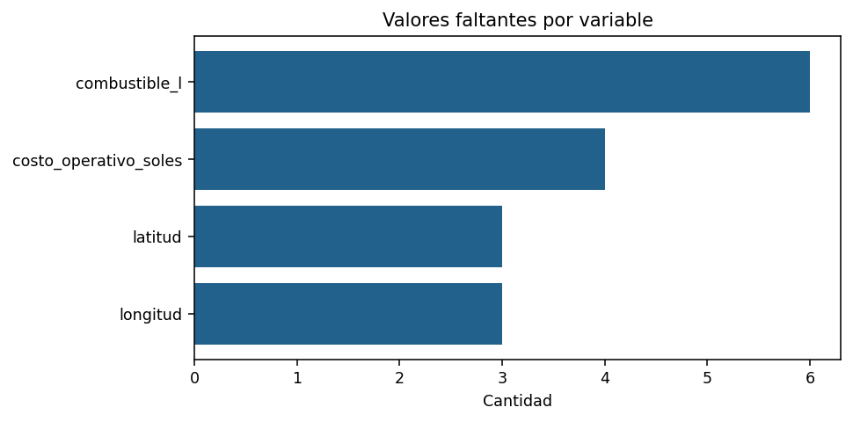
Figura 1. Conteo de celdas sin información en los datos originales.
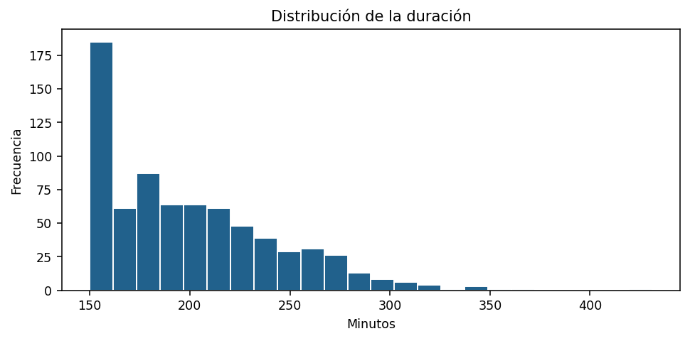

Figura 2. Distribución de duraciones de rutas simuladas.
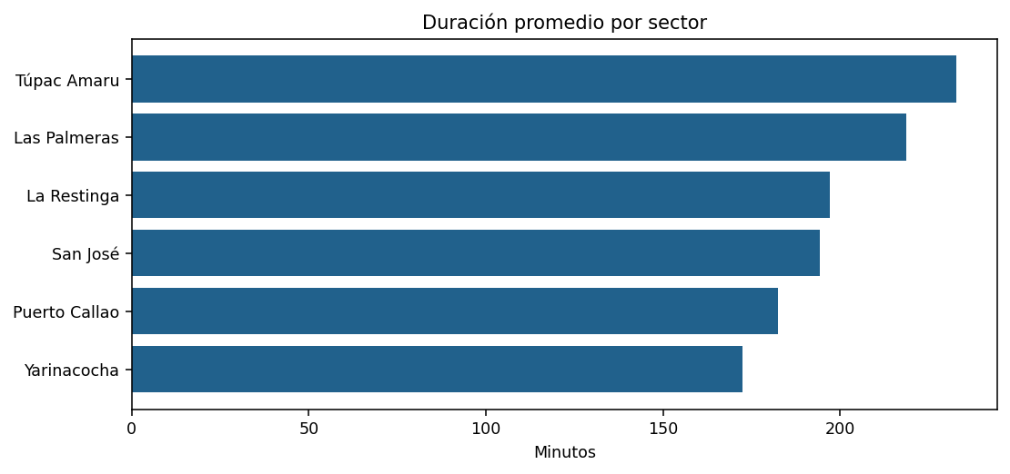
Figura 3. Promedio de duración por sector.
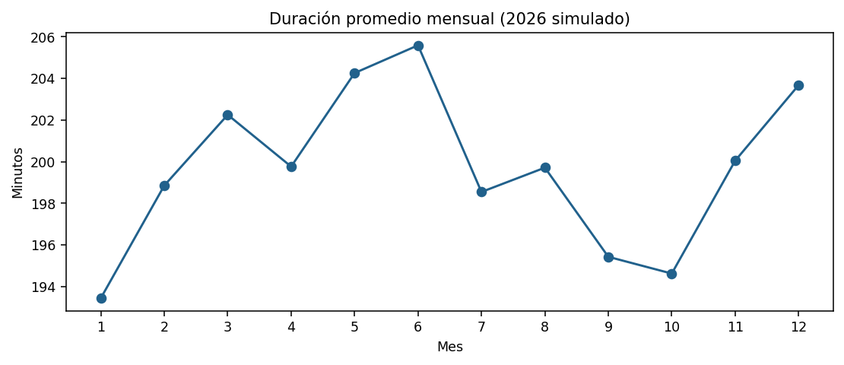

Figura 4. Promedio de duración por mes.
Interpretación: las duraciones muestran heterogeneidad entre sectores y meses. Estas asociaciones descriptivas no prueban causalidad. Existen faltantes en variables de resultado operativo o geolocalización que no son predictoras del experimento. Tres filas son duplicados exactos; solo en las variantes E1 y E2 se depuran duplicados del período de entrenamiento, conservando intactos los conjuntos de validación y prueba.

4. Feature Engineering
Conjunto | Tratamiento o variable creada | Justificación
E0 | hora_salida como categoría; variables originales | Referencia mínima sin nuevas características
E1 | eliminar duplicados en entrenamiento; hora_salida_min | Representar el horario como magnitud continua (0–1439)
E2 | mes, dia_semana y fin_semana | Captar posibles variaciones temporales
E2 | puntos_por_ton_cap | Relacionar carga de trabajo programada con capacidad nominal
E2 | hora_sin y hora_cos | Codificación cíclica de la hora, respetando continuidad del reloj
E1 y E2 conservan las mismas características de la ruta, el vehículo, el sector y la carga programada. Las categorías se transforman con One-Hot Encoding y se imputan con la moda; las variables numéricas se imputan con la mediana. Todas estas operaciones están dentro de un Pipeline ajustado solo al entrenamiento. Ninguna variable construida utiliza la duración final.

5. Partición y entrenamiento
Se ordenaron los registros por fecha y se dividieron por grupos de fechas: entrenamiento 513 registros, validación 110 y prueba 110. No se mezclaron fechas entre subconjuntos. Random Forest se fijó con n_estimators=200, max_depth=12, min_samples_leaf=3, random_state=42 y n_jobs=-1. La selección se efectuó por menor MAE en validación; el modelo seleccionado se reentrenó con entrenamiento+validación y luego se evaluó una vez sobre prueba. Las fechas compartidas por distintas observaciones se mantuvieron dentro de la misma partición.

6. Resultados de los experimentos
Experimento | Entrenamiento (filas) | MAE (min) | RMSE (min) | R²
E0 | 513 | 32.818 | 43.457 | 0.0438
E1 | 510 | 32.695 | 43.307 | 0.0504
E2 | 510 | 33.545 | 42.869 | 0.0695

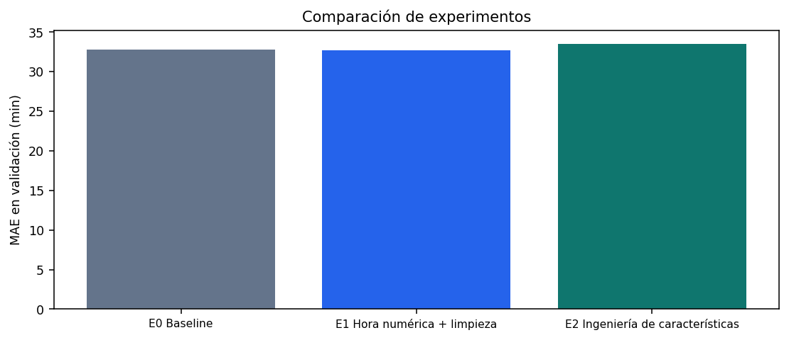
Figura 5. MAE de cada experimento, calculado sobre el mismo conjunto de validación.
El menor MAE de validación correspondió a E1. Tras seleccionar esa configuración sin inspeccionar prueba durante la selección, se reentrenó y obtuvo en prueba MAE = 31.117 minutos, RMSE = 38.331 minutos y R² = 0.1102. Un R² próximo a cero denota una capacidad de explicación limitada frente al promedio del conjunto evaluado; un valor negativo significa desempeño inferior a predecir la media de referencia.

7. Discusión y limitaciones
Los experimentos modificaron exclusivamente la representación o depuración de las observaciones; el algoritmo y sus hiperparámetros permanecieron constantes. Por lo tanto, las diferencias de validación son atribuibles a estas decisiones experimentales, aunque no necesariamente generalizan a otros datos. Al eliminar duplicados exclusivamente en el entrenamiento de E1 y E2, se altera el número de ejemplos utilizados; esa intervención debe considerarse conjuntamente con los cambios de representación.
Limitaciones: dataset simulado, ausencia de comprobación externa, una única división temporal, posible dependencia de rutas repetidas y escasa trazabilidad del mecanismo generador de datos. Los indicadores presentados no constituyen evidencia de mejora real del servicio municipal ni evalúan todavía el componente de optimización de rutas. La ingeniería de características no garantiza mejoras: puede introducir ruido o redundancia.

8. Conclusiones
- El EDA identificó 3 duplicados exactos, valores faltantes localizados y variabilidad de la duración según sector y mes.
- Se diseñaron tres alternativas comparables de representación de datos para pronosticar duración de ruta a partir de información disponible antes de su ejecución.
- Según el MAE de validación, la configuración seleccionada fue E1; su comportamiento final en prueba debe interpretarse solo dentro de los datos simulados.
- Se recomienda validar en registros reales, documentar la disponibilidad temporal de cada predictor y, posteriormente, integrar la predicción al problema de optimización de rutas.

9. Reproducibilidad
Entregables anexos: archivo CSV proporcionado, notebook Experimentos_Yarinacocha_Colab.ipynb y resultados_experimentos.json. El cuaderno incluye EDA, construcción de variables, tres entrenamientos con parámetros constantes, selección por validación y prueba final.

